CAIET DE SARCINI
privind procurarea echipamentului de protecție
Nr. d/o | Denumirea bunurilor materiale | U/M | Nece-sarul | Actul normativ la confecţionare şi/sau descrierea echipamentului | Actul normativ la ţesătură şi/sau descrierea ţesăturii | Foto/model | Termen de livrare a mărfii
I | II | III | IV | V | VI | VII | VIII
1. | Mască chirurgicală | buc. | 40 000 | Masca chirurgicală de o singură folosință cu mai multe straturi (3 straturi/ pliuri cu elastic, tija metalică) pentru protecție împotriva virușilor, non-iritant pentru piele | Material :  Bumbac nețesut + filtru.  Dimensiune :  180 x 100 mm  +/- 5 mm | 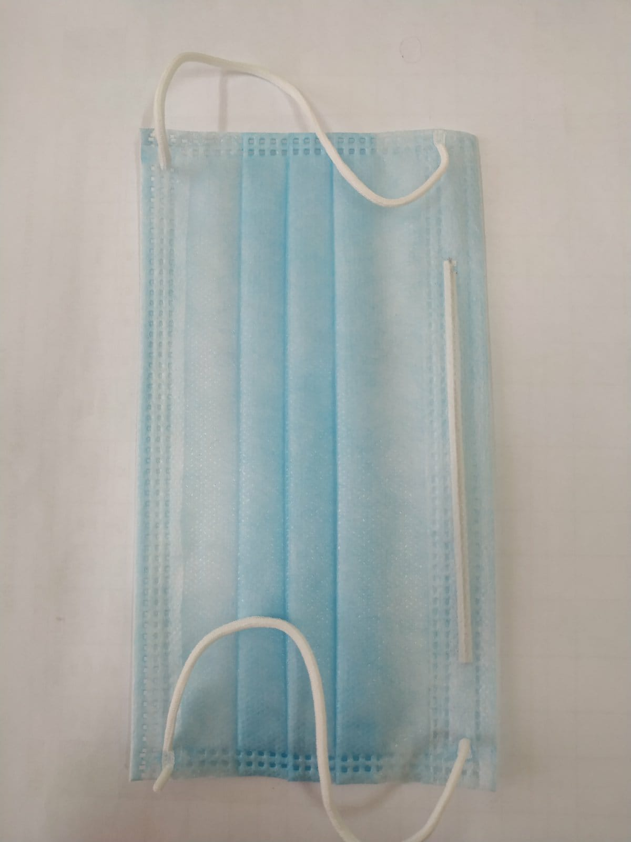 | 15 de zile de la înregistrarea contractului la Ministerul Finaţelor.
2. | Mască din țesătură | buc. | 5000 | Masca din țesătură de bumbac în amestic , compus din două repere în două straturi , cu elastic. | Bumbac 100 %.  Densitatea:140 gr/m²  Dimensiune :  260 x 290 mm  +/- 5mm  Culoarea neagră. | 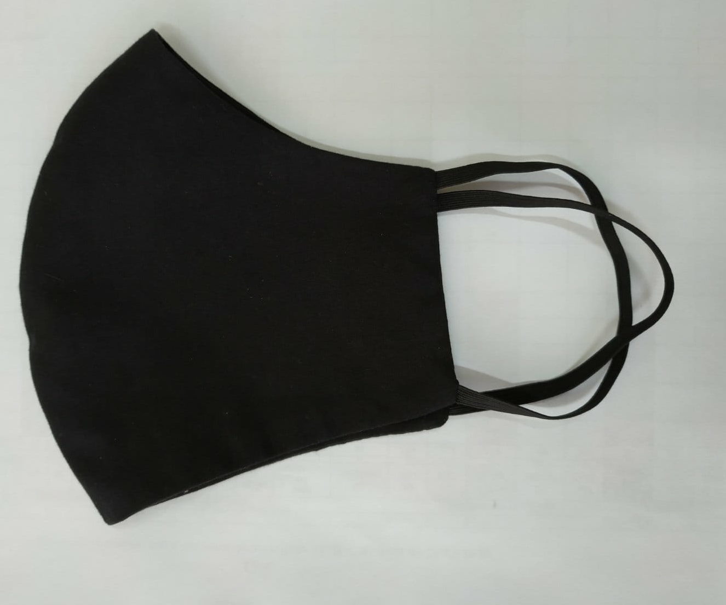 | 30 de zile de la înregistrarea contractului la Ministerul Finaţelor.
3. | Mănuși nitril | buc. | 1500 | Mănuși nitril, nesterile pentru mîni | 100 buc/cut.;  Mărimea XL; | 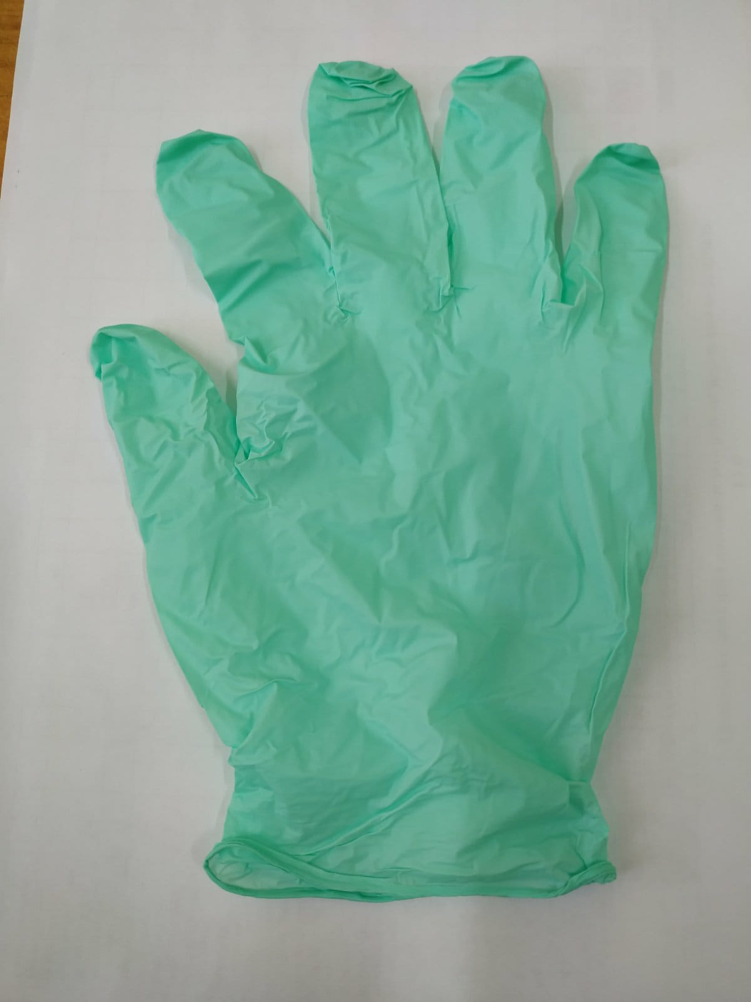 | 10 de zile de la înregistrarea contractului la Ministerul Finaţelor.
4. | Soluție dizinfectantă pentru mâini | litre | 3000 | Soluție dizinfectată cu acțiune rapidă contra infecțiilor, pe bază de alcool cu o concentracție nu mai puțin de 72 %. | Compozitie:  Etanol 72%;  Apa dedurizata;  Glicerina;  Butelia de 5 litre. |  | 10 de zile de la înregistrarea contractului la Ministerul Finaţelor.
Total denumiri: 4 (patru ).
NOTĂ: Potenţialii câştigători, vor prezenta mostra pentru a fi aprobată de IGC !

Şef al Direcţiei medicale a IGC,
colonel Cătălina STÎNGACI

